神州数码客户端卸载方法
一、Windows 7 系统
1.打开“控制面板”，找到“DigitalChinaSupplicant”，双击。
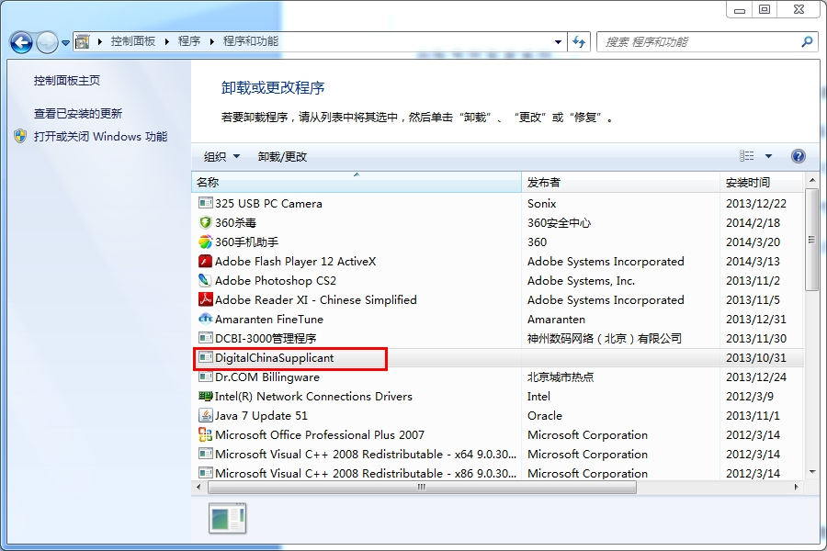
2.在弹出的窗口中点“确定”。
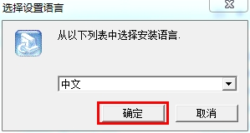
3.选中“删除”，点“下一步”, 直到完成删除。
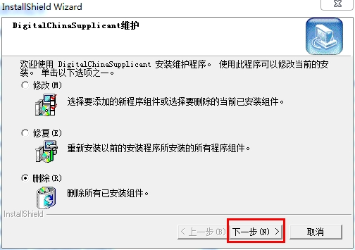

二、Windows XP 系统
1.打开“控制面板”，点击“添加/删除程序”。
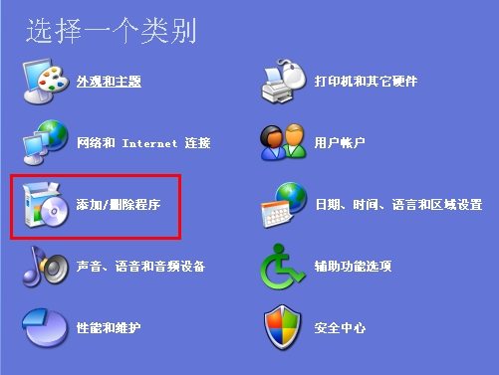
2.在弹出界面中找到“DigitalChinaSupplicant”，点击后边的“更改/删除”。
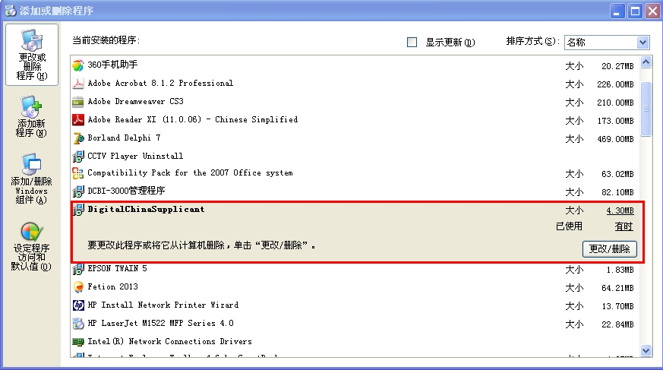
2.在弹出的窗口中点“确定”。
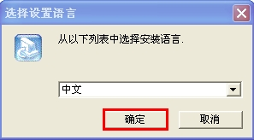
3.选中“删除”，点“下一步”，直到完成删除。
